会員の皆様、農業参入法人の皆様へ

「農業参入法人連絡協議会」研修会の開催について

本協議会の第2回研修会を、平成２０年１月２４日（木）１３：３０～２５日（金）正午に東京都内で開催します。
今回の研修会では、１日目は、農業に参入した流通業の法人や食品企業、ＮＰＯ法人の実践事例に学ぶほか、さらに目玉として、２日目は、農業を取り巻く諸制度について農林水産省など直接の担当者から説明を聞き、あわせて個別相談の場も設けることとしました。
何かとお忙しい時期とは存じますが、多数のご参加をお待ちしております。なお、ご都合のつかない方は、どちらか１日だけの参加でもかまいません。

参加ご希望の方は、本文書を印字していただき、文末の参加申込書に必要事項を記入の上、平成20年1月15日(火)迄にFAXまたはメールでご連絡下さい。
また、お知り合いの農業参入法人で興味のある方がありましたら、どうぞお知らせ下さい。

＜研修会の概要＞

1．日程
平成20年1月24日（木）13:30～25日（金）正午

【１日目】 （13:30～17:00、交流交歓会は17:15～）
（農業会議・農業委員会等との合同研修会）
- テーマ1：平成20年度の農業参入支援・遊休農地解消対策等予算の
概要について（農林水産省）
- テーマ2：法人参入事例紹介（2～3事例）
- テーマ3：意見交換

【2日目】 （9:30～12:00）
（農業をめぐる制度の説明・相談会）
- 開会・オリエンテーション
- 農業参入法人が活用できる支援策について
（一コマ各15分、質疑5～10分程度、農林水産省の主要各課担当者等）
- 個別相談

2．場所
「九段会館」（4F「桐」・2F「孔雀」）（千代田区九段南1-6-5）
TEL：03-3261-5521 （URL:http://www.kudankaikan.or.jp/index.html）
（交通）地下鉄東西線・半蔵門線・都営新宿線・九段下駅4番出口徒歩1分
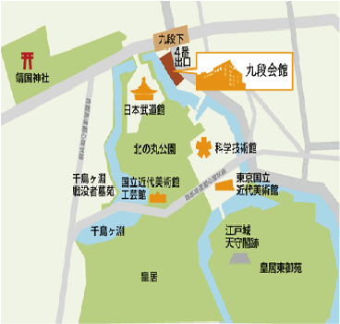

3．参加費用
研修会 会員 １,000円
非会員 3,000円
交流交歓会 会員・非会員とも 4,000円
※参加費は１名あたり、また１日だけの参加でも金額は変わりません。
（どちらか不参加の場合でも資料は後日お送りします）
当日、受付にてお受けいたします。

4．参集範囲
・本協議会会員
・農業参入法人で本協議会への加入を検討、希望する方

5．その他
このこと以外でも、加入のこと、経営のことなどお困りのことがありましたら、お気軽にご連絡下さい。

＜お問い合わせ先＞
農業参入法人連絡協議会 （事務局：全国農業会議所農地・組織対策部（清野））
ＴＥＬ：03-5251-3904 ＦＡＸ：03-3507-3081
メールアドレス：agricorp_net@nca.or.jp または e_seino@nca.or.jp
農業参入法人連絡協議会宛 ＦＡＸ：03-3507-3081
（メール：agricorp_net@nca.or.jp）

農業参入法人連絡協議会・研修会参加申込書

法人名：
NO | 参加者氏名 | 所属・役職等 | 出席区分（参加に○）
NO | 参加者氏名 | 所属・役職等 | 研修会  (1日目) | 交 流  交歓会 | 説明会  (2日目)
1
2
3
4
※注１：複数の参加も可能ですので、参加者全員の氏名等を記入して下さい。
※注２：「出欠・出席者報告」については、ＦＡＸまたはメールにこのファイルに必要事項を書き込んだファイルを添付して上記まで1月15日（火）必着で返送ください。

会員以外の方は、以下の欄にもご記入願います！
＜申込者・連絡先等＞
住 所
電話・FAX番号 | 電話 - - | FAX - -
e-mailアドレス | ＠
備考

